**LAPORAN PRAKTIKUM**

**Pertemuan Ke : 2**

**PEMROGRAMAN PERANGKAT BERGERAK**



NAMA : Muhammad Hilkam

NIM : 4312111032

KELAS : MJ 5B Malam

DOSEN KOORDINATOR : Ahmadi Irmansyah Lubis, S.Kom., M.Kom.

DOSEN PENGAMPU : Banu Failasuf, S.Tr.

**PROGRAM STUDI TEKNIK MULTIMEDIA DAN JARINGAN**

**JURUSAN TEKNIK INFORMATIKA**

**POLITEKNIK NEGERI BATAM 2023**

**Kegiatan Praktikum Pertemuan Kedua**

1. Lakukan pembuatan contoh pengaturan tata letak komponen berdasarkan text dibawah.
2. Ada 3 contoh penggunaan container yang dilakukan yaitu secara horizontal, vertical dan kombinasi baris dan kolom.
3. Screenshot source code yang sudah dibuat dan juga screenshot tampilan hasil nya
4. Upload di folder yang sudah disediakan, gunakan format penamaan file
5. NAMA_KELAS_PRODI_Latihan 2
6. **PROPERTY CHILD AND CHILDREN**
7. **Child**

Sesuai dengan namanya child atau dalam bahasa indonesia artinya anak artinya widget tersebut hanya bisa memiliki 1 widget di bawahnya.

Sebagai contoh :

import 'package:flutter/material.dart';

class MyHomePage extends StatelessWidget {

@override

Widget build(BuildContext context) {

return Scaffold(

appBar: AppBar(

title: Text("Property Child"),

),

body: Container(

child: Text(

"Halo!!!",

style: TextStyle(fontSize: 24),

),

color: Colors.yellow,

padding: EdgeInsets.all(16.0),

),

);

}

}

void main() {

runApp(MaterialApp(

home: MyHomePage(),

));

}

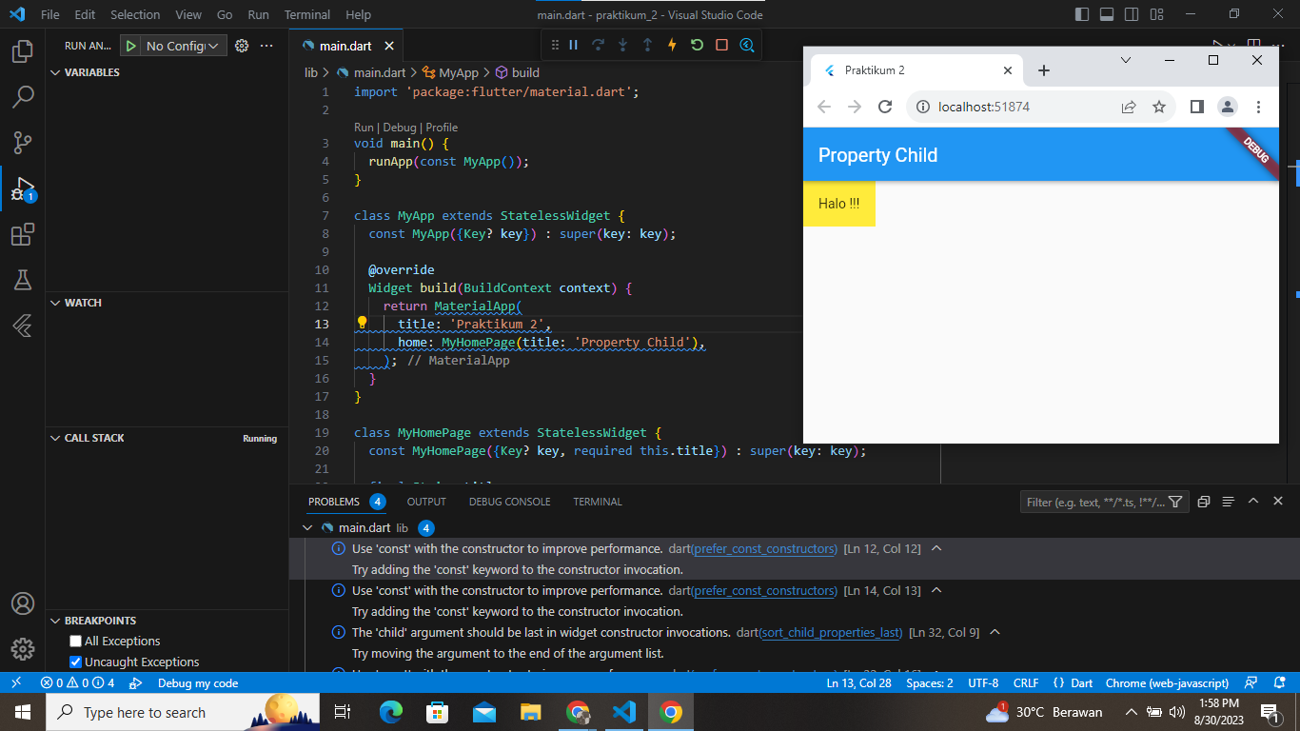

Maka hasilnya seperti ini :



1. **Children**

Sedangkan Children atau anak-anak(jamak) berarti widget tersebut bisa diisi dengan banyak widget- widget.

Berikut contoh :

import 'package:flutter/material.dart';

class MyHomePage extends StatelessWidget {

@override

Widget build(BuildContext context) {

return Scaffold(

appBar: AppBar(

title: Text("Property Children"),

),

body: Column(

children: <Widget>[

Container(

child: Text(

"Halo 1 !!!",

style: TextStyle(fontSize: 16),

),

color: Colors.lime,

padding: EdgeInsets.all(16.0),

),

Container(

child: Text(

"Halo 2 !!!",

style: TextStyle(fontSize: 16),

),

color: Colors.purple,

padding: EdgeInsets.all(16.0),

),

Container(

child: Text(

"Halo 3 !!!",

style: TextStyle(fontSize: 16),

),

color: Colors.lightBlue,

padding: EdgeInsets.all(16.0),

),

],

),

);

}

}

void main() {

runApp(MaterialApp(

home: MyHomePage(),

));

}

title: Text("Property Children"),

),

body: Column(

children: <Widget>[

Container(

child: Text(

"Halo 1 !!!",

style: TextStyle(fontSize: 16),

),

color: Colors.lime,

padding: EdgeInsets.all(16.0),

),

Container(

child: Text(

"Halo 2 !!!",

style: TextStyle(fontSize: 16),

),

color: Colors.purple,

padding: EdgeInsets.all(16.0),

),

Container(

child: Text(

"Halo 3 !!!",

style: TextStyle(fontSize: 16),

),

color: Colors.lightBlue,

padding: EdgeInsets.all(16.0),

),

],

),

);

}

}

void main() {

runApp(MaterialApp(

home: MyHomePage(),

));

}

Maka hasilnya :

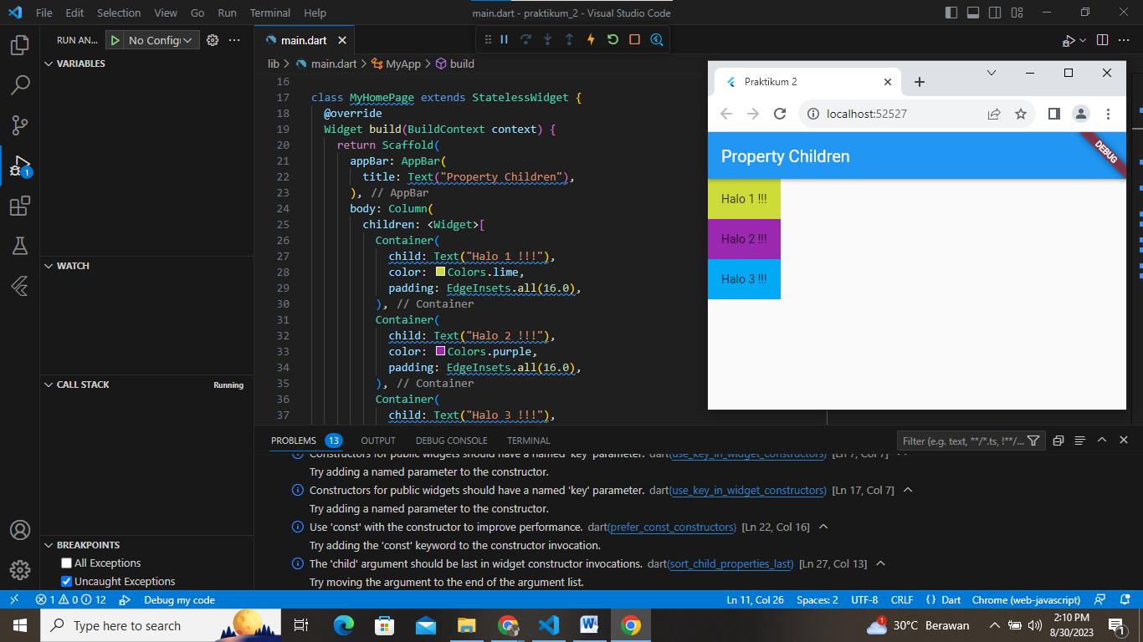



1. **WIDGET LAYOUT**

Untuk mengatur tata letak Terdapat dua widget yaitu Row dan Column.

1. **Row**

Pada row widget-widget akan tampil dengan arah horizontal atau sebaris, widget row menggunakan property children artinya widget ini bisa diisi oleh banyak widget.

import 'package:flutter/material.dart';

class MyHomePage extends StatelessWidget {

@override

Widget build(BuildContext context) {

return Scaffold(

appBar: AppBar(

title: Text("Row"),

),

body: Row(

mainAxisAlignment: MainAxisAlignment.spaceBetween,

children: <Widget>[

Container(

child: Text(

"Halo 1 !!!",

style: TextStyle(fontSize: 16),

),

color: Colors.lime,

padding: EdgeInsets.all(16.0),

),

Container(

child: Text(

"Halo 2 !!!",

style: TextStyle(fontSize: 16),

),

color: Colors.purple,

padding: EdgeInsets.all(16.0),

),

Container(

child: Text(

"Halo 3 !!!",

style: TextStyle(fontSize: 16),

),

color: Colors.lightBlue,

padding: EdgeInsets.all(16.0),

),

],

),

);

}

}

void main() {

runApp(MaterialApp(

home: MyHomePage(),

));

}

return Scaffold(

appBar: AppBar(

title: Text("Row"),

),

body: Row(

mainAxisAlignment: MainAxisAlignment.spaceBetween,

children: <Widget>[

Container(

child: Text(

"Halo 1 !!!",

style: TextStyle(fontSize: 16),

),

color: Colors.lime,

padding: EdgeInsets.all(16.0),

),

Container(

child: Text(

"Halo 2 !!!",

style: TextStyle(fontSize: 16),

),

color: Colors.purple,

padding: EdgeInsets.all(16.0),

),

Container(

child: Text(

"Halo 3 !!!",

style: TextStyle(fontSize: 16),

),

color: Colors.lightBlue,

padding: EdgeInsets.all(16.0),

),

],

),

);

}

}

void main() {

runApp(MaterialApp(

home: MyHomePage(),

));

}

Maka Hasilnya :

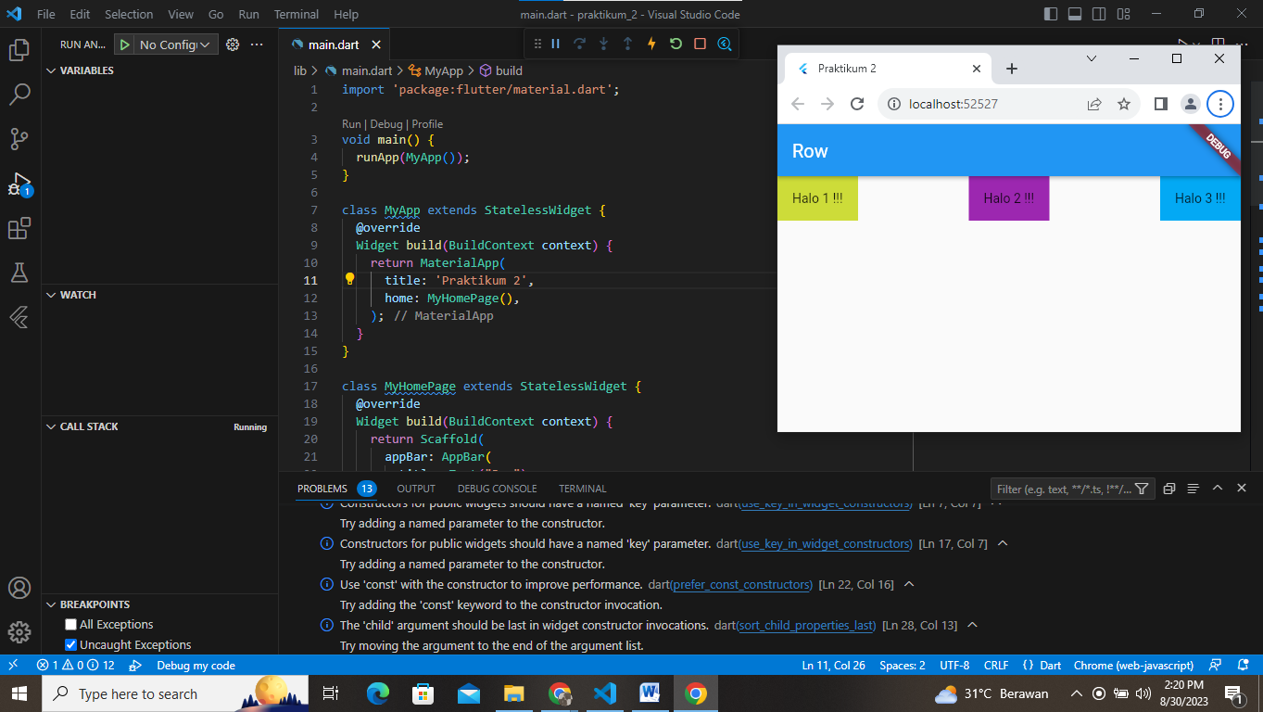

Kita juga bisa menambahkan pengaturan posisi menggunakan mainAxisAlignment, ada beberapa opsi diantaranya :

* + 1. MainAxisAlignment.spaceBetween = akan tampil seperti diatas.
    2. MainAxisAlignment.spaceEvenly = akan seperti berikut :

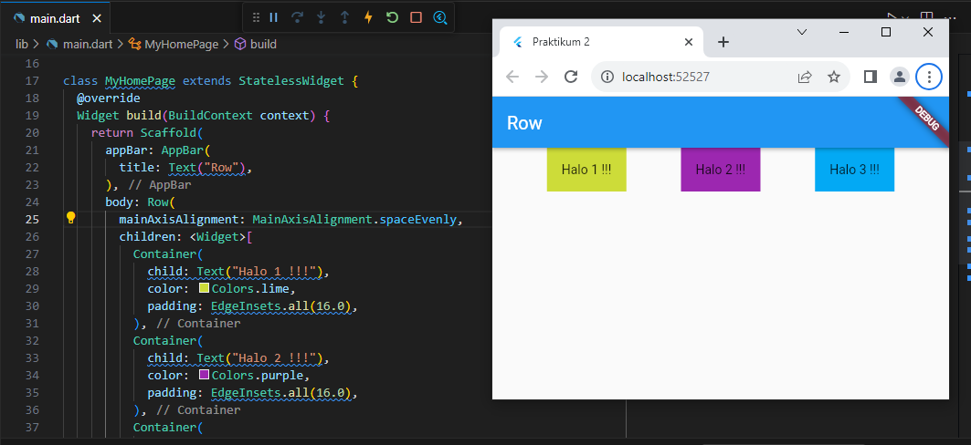

* + 1. mainAxisAlignment: MainAxisAlignment.end = akanseperti berikut :

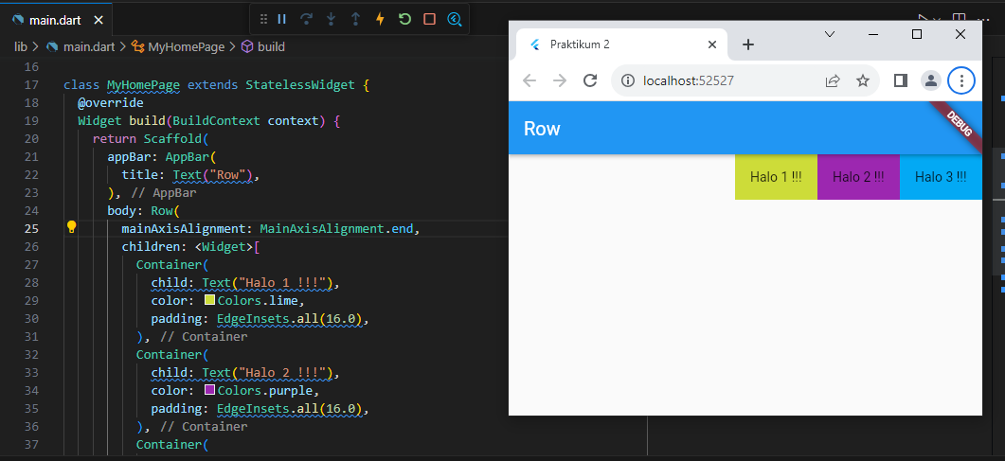

* + 1. mainAxisAlignment: MainAxisAlignment.center = akanseperti berikut :

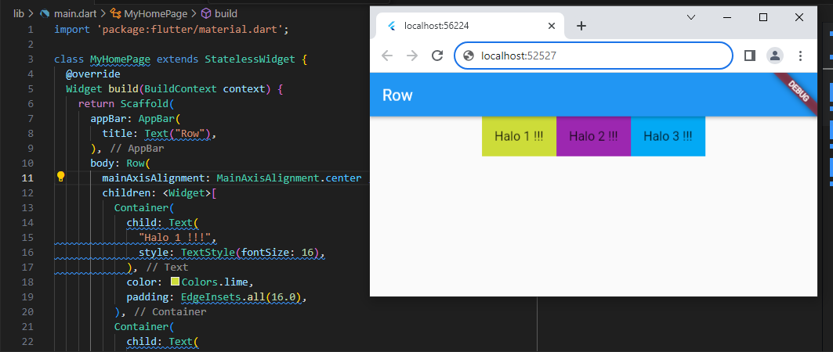

* + 1. 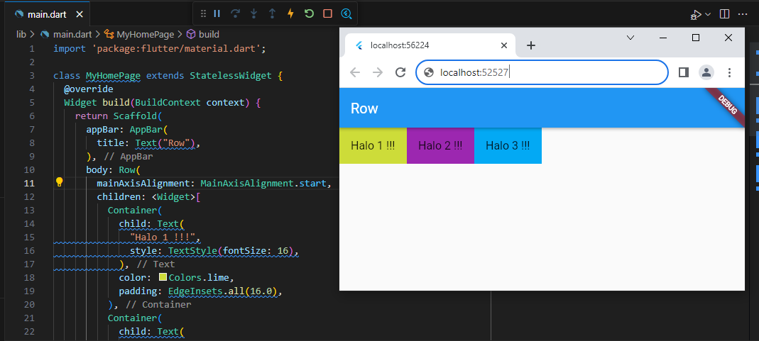mainAxisAlignment: MainAxisAlignment.start = akanseperti berikut :
    2. mainAxisAlignment: MainAxisAlignment.end = akanseperti berikut :

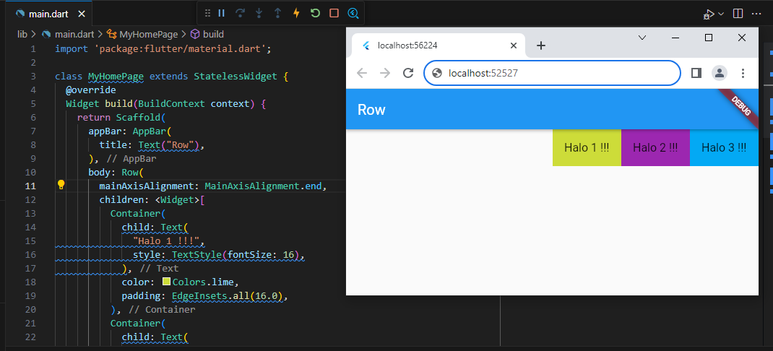

1. **Column**

Sedangkan pada Column berlaku sebaliknya widget akan mengarah secara vertikal atau kebawah.

Sebagai Contoh :

import 'package:flutter/material.dart';

class MyHomePage extends StatelessWidget {

@override

Widget build(BuildContext context) {

return Scaffold(

appBar: AppBar(

title: Text("Column"),

),

body: Column(

mainAxisAlignment: MainAxisAlignment.spaceBetween,

children: <Widget>[

Container(

child: Text("Halo 1 !!!"),

color: Colors.lime,

padding: EdgeInsets.all(16.0),

),

Container(

child: Text("Halo 2 !!!"),

color: Colors.purple,

padding: EdgeInsets.all(16.0),

),

Container(

child: Text("Halo 3 !!!"),

color: Colors.lightBlue,

padding: EdgeInsets.all(16.0),

),

],

));

}

}

void main() {

runApp(MaterialApp(

home: MyHomePage(),

));

}

Maka hasilnya:

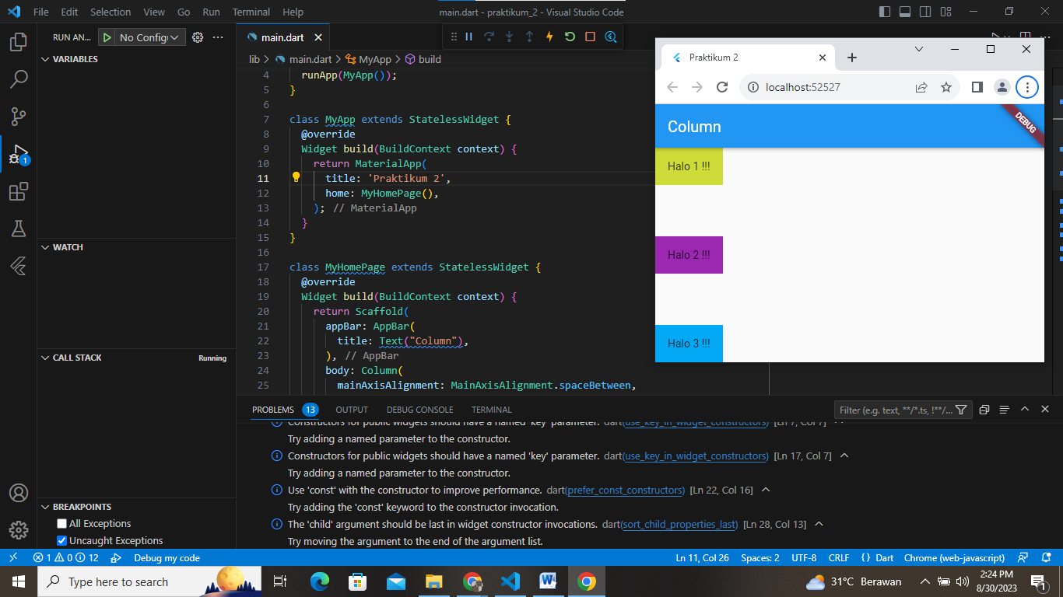

Kita juga bisa mengatur mainAxisAlignment, bedanya hanya diarahnya saja.

Selanjutnya 3 contoh penggunaan container secara Horizontal, Vertikal dan kombinasi baris dan kolom.

1. **Horizontal Container**

Berikut adalah hasil dari Horizontal container

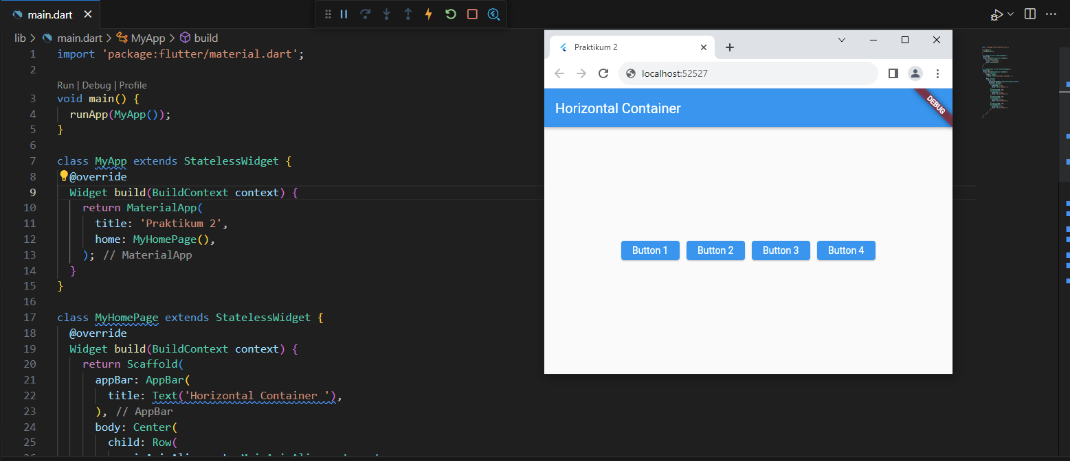

1. **Vertical Container**

Berikut adalah hasil dari Vertical Container

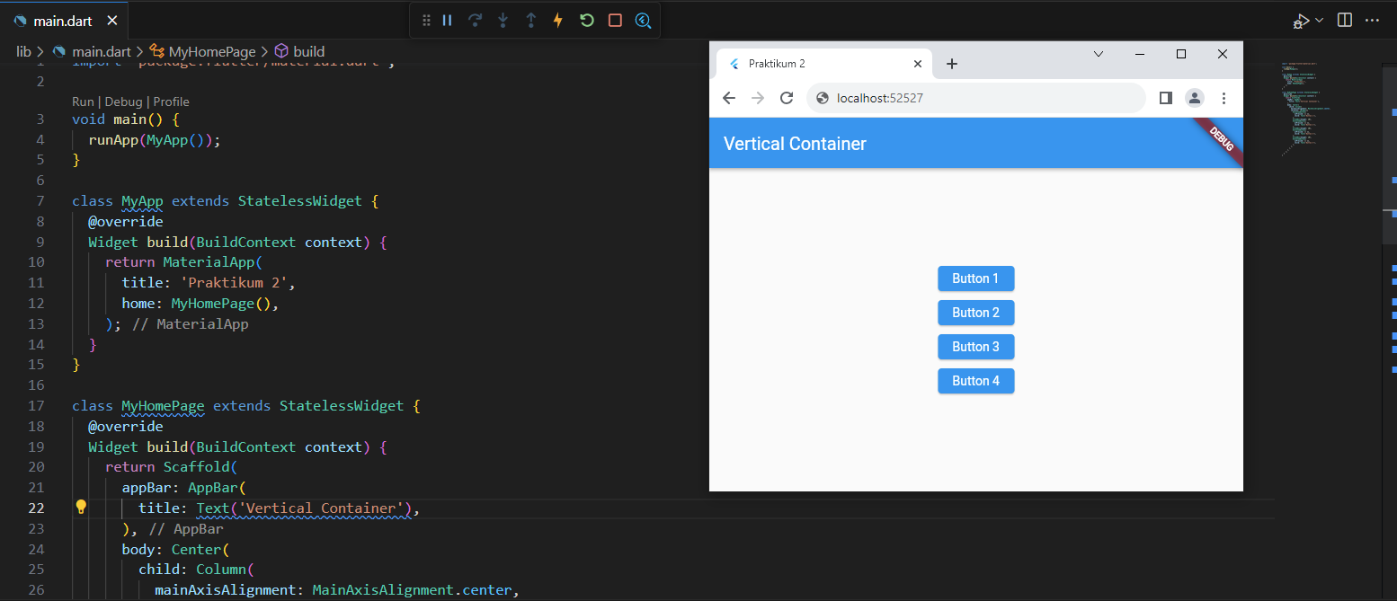

1. **Kombinasi Baris & Kolom**

Berikut adalah hasil dari kombinasi Baris & Kolom

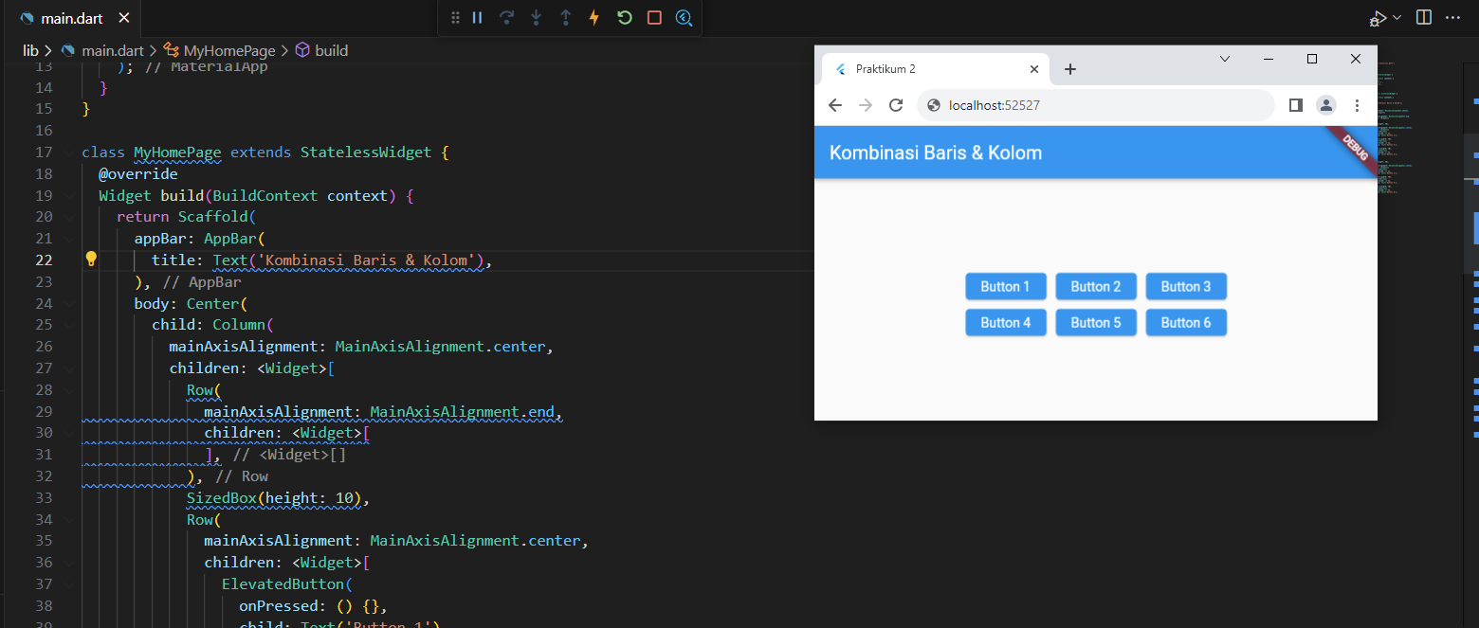

Pada contoh 3 contoh penggunaan container secara Horizontal, Vertikal dan kombinasi baris dan kolom. Berikut project file/Source Code dari ketiga contoh tersebut

* https://github.com/hilcum/Praktikum_Pemrograman_Perangkat_Bergerak.git